L.p | Název | Obrázek | Kód | Rozměry:  ( cm ) | MOC s DPH
1. | RTV | 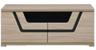  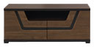 | TS 10 | 118 x 50 x 47 šíř./hl./výš. | 4 799 Kč
2. | RTV | 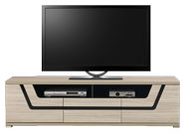  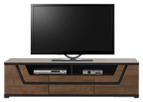 | TS 1 | 176 x 50 x 47  šíř./hl./výš. | 6 725 Kč
3. | KOMODA | 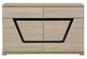  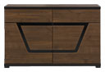 | TS 11 | 118 x 40 x 74 šíř./hl./výš. | 6 253 Kč
4. | KOMODA | 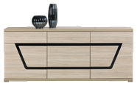  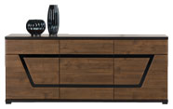 | TS 2 | 176 x 40 x 74  šíř./hl./výš. | 8 007 Kč
5. | VITRÍNA  ( OSVĚTLENÍ LED VE STANDARDU ) | 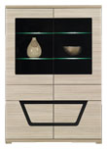  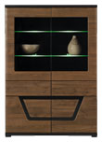 | TS 3 | 100 x 40 x 142 šíř./hl./výš. | 9 610 Kč
6. | VITRÍNA  LEVÁ  ( OSVĚTLENÍ LED VE STANDARDU ) | 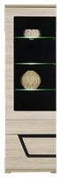  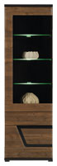 | TS 4 | 59 x 40 x 191 šíř./hl./výš. | 7 687 Kč
7. | VITRÍNA  PRAVA  ( OSVĚTLENÍ LED VE STANDARDU ) | 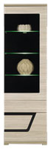  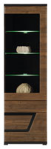 | TS 5 | 59 x 40 x 191 šíř./hl./výš. | 7 687 Kč
L.p | Název | Obrázek | Kód | Rozměry:  ( cm ) | MOC s DPH
8. | SKŘÍŇ 2D | 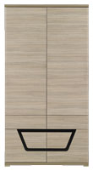  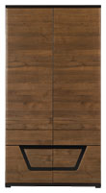 | TS 6 | 100 x 53,5 x 191 šíř./hl./výš. | 9 370 Kč
9. | POLIČKA ZÁVĚSNÁ |  | TS 7 | 176 x 23 x 22 šíř./hl./výš. | 1 355 Kč
10. | STOLEK KONFERENČNÍ | 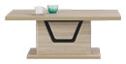  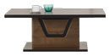 | TS 8 | 67 x 120 x 47 šíř./hl./výš. | 3 198 Kč
11. | JÍDELNÍ STŮL  ( ROZKLÁDACÍ ) | 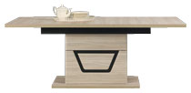  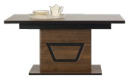 | TS 9 | 90 x 160 - 200 x 77 šíř./hl./výš. | 7 847 Kč

